Mic Ghid pentru orașele care vor să devină (și mai) inteligente
Bogdan PUȘCAȘU City Manager Piatra Neamț

Abstract Aiming to a smart city status is’nt just one of the many options a community has, it actually means social responsability in action. To achieve that, the city administration, the civil society, the researchers and the private sector have to work together in agreeing on a common vision, strategy, planning and actions. In order to facilitate this process, the article is structured like a Guide, giving best practices and answers to 5 basic questions : WHY smart cities ? WHO and WHAT does ? WHEN and HOW to become smart(er) ? Beyond the advices given by experts, the article brings together informațions and facts ment to make the stake-holders aware that Smart City is first and essentially about peoples and their living environment, and then about systems, things and informations.
Keywords: smart city, citizens, decision, steps, process
Rezumat Dezideratul de a deveni un oraș inteligent nu e doar una dintre multele opțiuni pe care le are o comunitate, ci reprezinta chiar manifestarea responsabilității sociale. Ca să realizeze acest lucru, administrația locală, societatea civilă cercetătorii și mediul de afaceri trebuie să conlucreze pentru a agrea o viziune comună, strategia, planificarea și acțiunile concrete. Pentru a facilita acest proces, articolul este structurat ca un Ghid, oferind exemple de bună practică dar și răspunsuri la 5 întrebări esențiale : DE CE orașe inteligente ? CINE face CE ? CÂND și CUM poate deveni orașul tău (mai) inteligent ? Dincolo de sfaturile preluate de la experți, lucrarea aduce la un loc informații și argumente menite să coștientizeze decidenții că Orașul Inteligent este în primul rând și în mod fundamental despre oameni și mediul în care aceștia traiesc, și abia apoi despre sisteme, lucruri sau informații.
Cuvinte cheie: oraș inteligent, cetățeni, decizie, pașii necesari, proces
PRO DOMO
Întrucât subiectul SMART CITY este acoperit pe larg și sunt disponibile numeroase articole, dintre care unele (cum este cel cu același nume de pe Wikipedia), deși sintetice, sunt suficient de relevante, nu consider că este nevoie de o introducere exhaustivă, pur teoretică.
Totuși, doar pentru a vă introduce în subiect, dați-mi voie să amintesc aici câțiva termeni utilizati pentru a defini același concept (în varianta originală) : “digital city”, “e-communities”, “intelligent city”,”telecity”, “wired city””. Sună a SF nu-i așa ? Ei bine, nu mai e cazul sa ne forțăm imaginația. Amsterdam, Barcelona, Stockholm, Hong Kong, Delhi, New York, Seoul, Viena, Toronto, Berlin, Copenhaga, sunt doar primele dintr-o lunga listă de orașe care urmăresc activ (și constant) implementarea unei strategii “smart city”.
În toată lumea și în majoritatea strategiilor de dezvoltare urbană, componenta SMART a evoluat rapid de la “ar fi bine să” la “este necesar să” (inclusiv în lumea a 3-a, chiar dacă acolo, în unele cazuri, se învârte în jurul contorizării digitale a utilităților, comunicațiilor prin telefonia mobilă sau a sistemelor de monitorizare a apei). Cu nimic mai prejos, orașe ca Johannesburg (proiectul BWired), Rio, Lagos, Nairobi sau Cape Town, sunt mai avansate chiar decât unele orașe europene sau americane. În plus, în Africa au fost lansate câteva platforme de inovare (de exemplu SCI-NA, un ONG a cărui misiune e să ajute instituțiile publice și private să implementeze soluții și inițiative smart inovative și orientate către cetățean, cu scopul dezvoltării sociale și economice- link în secțiunea Bune Practici)
Folosind senzori cu consum de energie minim, rețele wireless, aplicații gazduite de rețeaua de intranet (dar instalabile pe orice device-uri mobile), supravegherea digitală, procesarea automată a fluxurilor de date și sisteme de management al serviciilor publice, Orașele Inteligente sunt deja o realitate. Și asta nu-i tot : dincolo de rețelele fizice și de toate aceste soft-uri, provocarea urbană a zilelor noastre este să gândești, să acționezi și să trăiești “isteț” (smart).
NU AVEȚI SENZAȚIA CĂ NOI AM RĂMAS UN PIC ÎN URMĂ ?
Acest material a fost elaborat sub forma unui Ghid, cu scopul declarat de a conștientiza decidenții și de a oferi celor care vor să fie (și mai) ”SMART” (administrația locală, societatea civilă, mass-media, mediul de afaceri, grupurile inovative, etc), suficiente informații despre subiect, dar și pașii de urmat, soluții, bune practici și trimiteri către resurse (on-line), selectate astfel încât grupurile țintă să accepte această provocare.
CELE 5 ÎNTREBĂRI “SMART”
În timp ce experții în demografie și urbanism prevăd că populația lumii se va dubla pînă în 2050 și că pînă în 2020, 80% dintre oameni vor locui în orașe, se estimează că investițiile globale în tehnologiile de tip Smart City vor atinge în 2020 fabuloasa suma de 110 miliarde de dolari (108 conform Pike Research, 117 după Navigant Research - indicat în secțiunea Rapoarte).
Plecând de la aceste premize, Ghidul își propune în continuare să răspundă la 5 întrebări esențiale despre aspirația către Orașe (mai) Inteligente : DE CE ? CINE ? CE ? CÂND ? și, desigur, CUM ?
- DE CE ? (orașe inteligente) - una dintre cele mai “smart” întrebări
Cele mai multe abordări pleacă de la construcția logică ”este necesar și rațional să faci lucrurile mai bine” (desigur, în termeni de eficiență, servicii cu valoare adăugată și responsabilitate socială), dar în ultima perioadă, din ce în ce mai mulți analiști și cercetători realizează că marile comunități urbane se confruntă mai degrabă cu probleme din categoria “supraviețuire”, din cauză că cel puțin o parte dintre resursele, rețelele fizice și capacitatea de procesare a deșeurilor rezultate sunt limitate și că aceasta este, de fapt, principala motivație de a reformula, într-un mod mai înțelept, strategiile de dezvoltare urbană.
Altfel spus, această premiză s-ar traduce în ”orașele nu au altă opțiune decât să fie smart”.
După IBM (unul dintre cei mai mari furnizori mondiali de tehnologie smart-city), ceea ce un oraș consumă din și trimite înapoi în mediul înconjurător a devenit un subiect cheie, din cauză că AGLOMERĂRILE URBANE ÎNCEP SĂ ÎȘI ATINGĂ LIMITELE FIZICE :
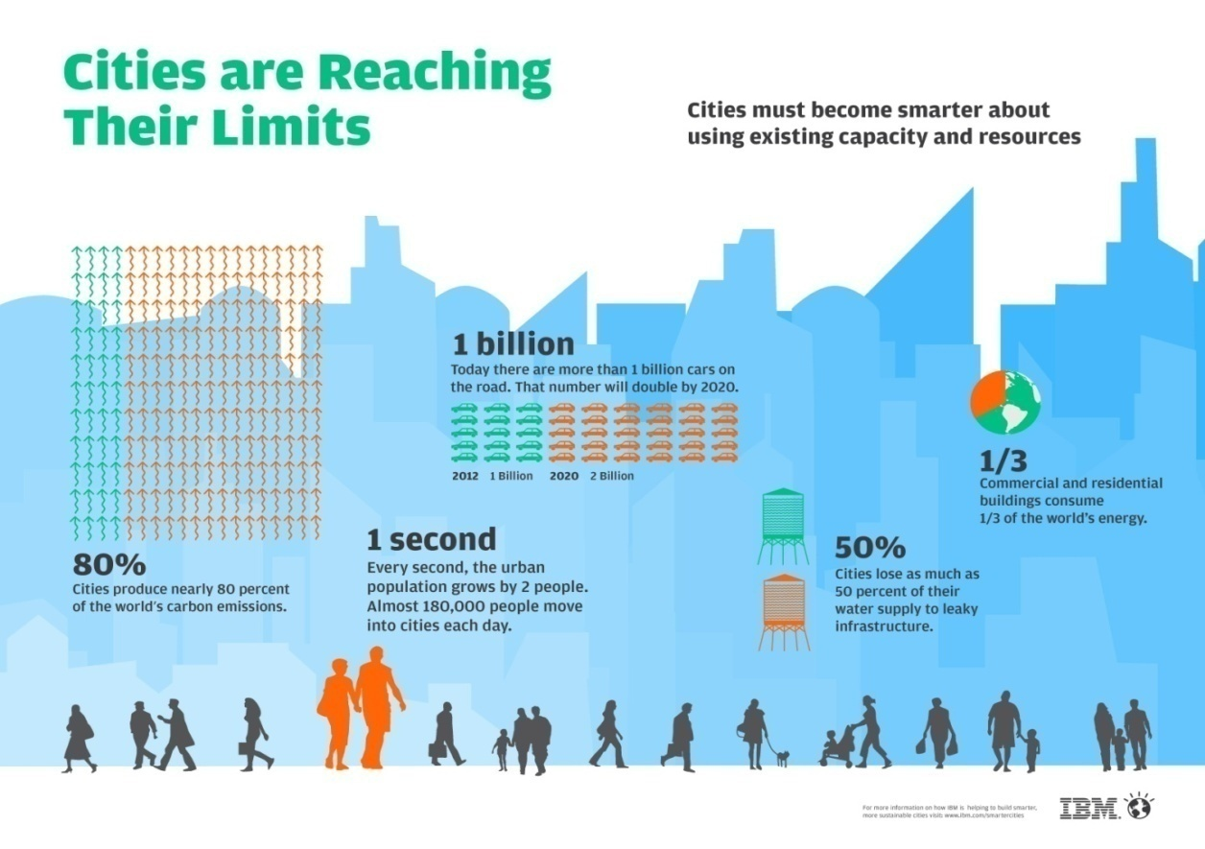
În afară de asta, concepte ca sustenabilitatea și calitatea vieții prevalează acum în fața altor indicatori și asta înseamnă că orașele pur și simplu trebuie să înceapă să gândească și să planifice cum să devină ORIENTATE SPRE CETĂȚENI, PRIETENOASE CU MEDIUL, cum să FOLOSEASCĂ RAȚIONAL RESURSELE pe care le au și să GENEREZE VENITURI și toate astea SIMULTAN.
Din această perspectivă, tehnologia ICT este una dintre puținele care pot ajuta cu adevărat orașele să devină mai sustenabile, mai prietenoase și mai eficiente, în același timp.
- CINE ? (inițiază procesul, cine-l finanțează, cine acționează)
IMAGINEA DE ANSAMBLU
Un număr din ce în ce mai mare de piețe globale, regiuni, țări, metropole, comunități, alianțe, asociații, grupuri de inovare, etc și-au propus să devină ”smart” și au adoptat în acest sens declarații, strategii, programe, inițiative, planuri de acțiune, etc și alocă anual fonduri consistente pentru ele.
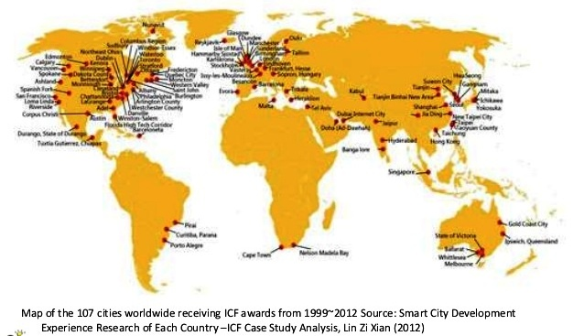
În același timp, aceste comunități inteligente fac schimburi de informații, își sincronizează eforturile, colaborează și fac planuri comune.
Numeroase evenimente internaționale (și regionale, naționale și locale) au loc în fiecare an (de exemplu, The SMART COUNTRIES & CITIES CONGRESS care a avut loc în perioada 1-3 SEP 2015 la PARIS - link listat în secțiunea Evenimente). Un alt exemplu este platforma internațională lucrativă The Smart Cities Council (listată în secțiunea LINK-uri).
Fie că face parte sau nu dintr-o structură asociativă, fiecare țară și fiecare oraș își stabilește propria agenda și foaie de parcurs, apeland la resurse creative colective (de tip ”open source”) dar și la soluții profesionale aplicate (specializate). Așa se face că piața echipamentelor și aplicațiilor de tipul ”smart city” are un potențial de creștere uriaș, fiind estimată pentru 2019 la peste 1.000 miliarde de dolari (!). De aceea, nu-i nici o surpriză faptul că majoritatea firmelor de IT și-au ajustat strategiile de cercetare - dezvoltare astfel încât să facă față provocărilor lumii ”smart”. Mari companii de IT, telecomunicații și energie precum IBM, Cisco, Siemens, Hitachi, Toshiba, Schneider Electric, General Electric, Oracle, Microsoft (și lista poate continua la nesfârșit), au pariat sume importante pe acest trend.
”Libelium”, de exemplu, (o companie high-tech cu sediul în Saragosa, Spania) furnizează doar ea mai mult de 50 de aplicații smart, integrate în ”Lumea Inteligentă” Libelium :
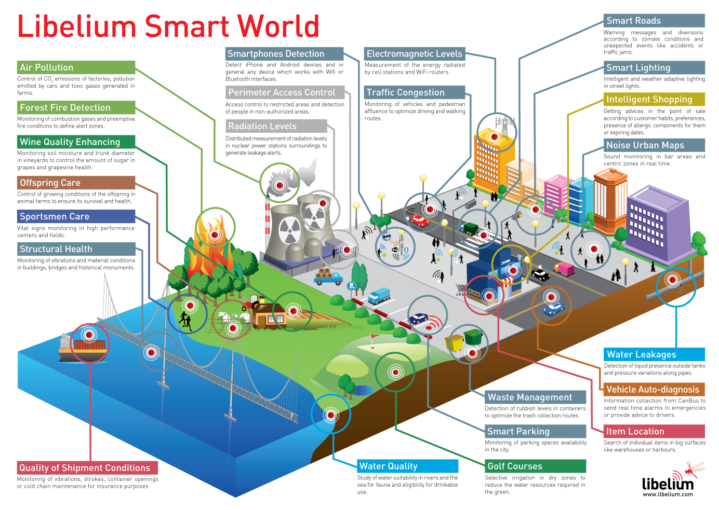
CONTEXTUL EUROPEAN
În Europa, dezvoltarea de Smart Cities are doi actori principali : orașele însele (în special capitalele țărilor membre) și Uniunea Europeană (ca și construcție instituțională).
Studiul ”Maparea Orașelor Inteligente în Uniunea Europeană” (listat în secțiunea Rapoarte) detaliază (pag 62-64) rolul UE în acest proces și oferă o imagine exhaustivă (200 de pagini) a situației curente din Uniunea Europeană și câteva studii de caz ale unor orașe avansate din acest punct de vedere (Amsterdam, Helsinki, Barcelona, Copenhaga, Manchester, Viena).
La începutul lunii iulie 2015, Comitetul Economic și Social European (CESE) a adoptat un document care pune bazele unei noi strategii de dezvoltare si sustinere a proiectelor Smart City, numit ”Orasele Inteligente ca motor al unei noi politici industriale in Europa".
În scopul sprijinirii dezvoltarii orașelor inteligente pe teritoriul UE, CESE sustine sprijinirea investitiilor in proiectele de acest tip cu ajutorul fondurilor publice existente, europene, nationale si regionale si prin exploatarea posibilitatilor oferite de Fondul European pentru Investitii Strategice (FEIS).
De exemplu, numai Agenția europeană specializată în cercetare/dezvoltare/inovare - Innovation and Network Executive Agency (INEA) are, pentru perioada 2014 - 2020, un buget de 33,4 miliarde euro.
Pentru facilitarea procesului, a fost constituit Parteneriatul European de Inovare pentru Comunitati și Orașe Inteligente (acronim din engleză EIP-SCC), care aduce laolaltă orașe, industrii și pe cetățeni, cu scopul de a îmbunătăți calitatea vieții urbane prin soluții integrate mai sustenabile (prin inovarea aplicată, o planificare mai bună, o abordare mai participativă, o mai bună eficiență energetică, soluții de transport mai bune, folosirea inteligentă a ITC, etc)
În afara de inițiativele venind din partea instituțiilor Uniunii Europene, exista o platformă lucrativă on-line - Smart Cities in Europe, care furnizează sesiuni de instruire, o foaie de parcurs, prezintă provocări, bune practici, etc (listată în secțiunea LINK-uri).
AGENDA DIGITALĂ A ROMÂNIEI (actorii naționali)
Prin Hotărârea de Guvern nr. 929 din 21 octombrie 2014 s-a aprobat Strategia naţională de cercetare, dezvoltare şi inovare 2014-2020, care conține SECŢIUNEA 3/ 4.3. Soluţii inovatoare pentru sectorul public (Strategia si Planul National pot fi consultate pe internet aici).
Academia Română a publicat în august 2014 Strategia Națională în Domeniul Cercetării și Inovării pentru Regiunea Dunării Românești (Strategia poate fi consultată pe internet aici).
În Iulie 2014 a fost adoptată Strategia Națională privind Agenda Digitală pentru România (listată în secțiunea Rapoarte) primul dintre cele 4 domenii de acțiune este Domeniul de acțiune 1 - e-Guvernare, Interoperabilitate, Securitate Cibernetică, Cloud Computing, Open Data, Big Data și Media Sociale – creșterea eficienței și reducerea costurilor din sectorul public din România prin modernizarea administrației. Pentru punerea în practică a acesteia a fost înființată Agentia pentru Agenda Digitală a României (listată în secțiunea LINK-uri).
O structură asociativă care pune la dispoziție și o platformă lucrativă on-line este Asociația Smart City Pro (listată în secțiunea LINK-uri). Asociația are ca scop promovarea și implementarea conceptului „Smart City” pe teritoriul României pentru creșterea calității vieții cetățenilor în regim de eficientizare a consumului de resurse. Acest portal este o bună bază de plecare pentru orice autoritate publică locală oferă o imagine de ansamblu asupra aplicabilității tehnologiilor digitale în viața de zi cu zi.
O alta platformă românească on-line este Romanian Smart Cities Platform (listată în secțiunea LINK-uri), care propune o Strategie Nationala Inteligenta pentru Orasele Inteligente din Romania și un Incubator de Rețelizare Colaborativă adresată Administrațiilor Publice, Instituțiilor de Cercetare și Inițiativelor Private.
Mediul de afaceri este reprezentat de companii multinaționale și lideri ai pieții românești care propun diverse soluții și inițiative „smart” : IBM, ZTE, Huawei, Luxten, NEC, Siemens, Teamnet, Bosch, Orange, Telekom, Cisco, UTI Grup, Vodafone (am enumerat doar câteva).
Trebuie subliniat aici că o resursă insuficient valorizată și exploatată o reprezintă mediul academic, Universitatea Politehnică București, Universitatea Spiru Haret, Universitatea Politehnică Timișoara, SNSAP, sunt doar câteva dintre instituțiile de învățământ superior foarte active în acest domeniu.
FOCUS LOCAL
Orice Smart City începe cu un SMART CITY MANAGEMENT. Înainte de oricine altcineva, executivul din administrația locală, PRIMARUL (și aparatul lui), CITY MANAGERUL, sunt primii care pot (și trebuie) SĂ EXPLICE TUTUROR CELORLALȚI care este miza și apoi SĂ ASIGURE DEZVOLTAREA DE SERVICII SMART.
Asta ne conduce la un alt actor important, CONSILIUL LOCAL (pentru a putea pune în practică viziunea și atinge obiectivele asumate, este obligatoriu ca executivul să aibă susținere politică).
SOCIETATEA CIVILĂ are un rol determinat în catalizarea procesului. În orice comunitate urbană, actorii principali sunt cetățenii. Chiar dacă folosește cea mai înaltă tehnologie digitală, un oraș nu va fi inteligent, dacă locuitorii lui nu sunt, la rândul lor, “smart” (când vorbim de locuitori “smart” nu ne referim la cunoscătorii domeniului IT sau la oamenii erudiți, ci la cei care sunt sensibili la facilitățile smart disponibile și le folosesc în beneficiul propriu sau al comunității.
Dealtfel, FOCUS GRUP-urile sunt amintite adesea de cei care proiectează orașe inteligente, strategii și planuri de acțiune smart.
MEDIUL DE AFACERI are un rol uriaș în stimularea inovării și în livarea de soluții smart. Clusterele, Hub-urile inovative, structurile de antreprenoriat, internaționalizarea (globalizarea) afacerilor sunt doar câteva dintre ideile si solutiile asociative care au funcționat în orașele considerate povești de succes.
- CE ? (presupune, până la urmă, ca orașul tău să fie inteligent)
Un oraș inteligent înseamnă mai mult decât încorporarea tehnologiei digitale în funcționarea zilnică a sistemelor . Pe de altă parte, ceea ce înseamnă un oraș inteligent în India, nu e același lucru cu ceea ce reprezintă pentru Africa, SUA sau Europa.
În viziunea Deloitte ”un oraș poate fi denumit ca ‘smart’ când investițiile umane și de capital precum și infrastructura tradițională (de transport) și modernă (ICT) de comunicații, alimentează o dezvoltare economică sustenabilă și o calitate a vieții ridicată,cu un management înțelept al resurselor naturale” (Delloite Smart Cities Technology Report - indicat în secțiunea Rapoarte).
În reprezentarea vizuală a Deloitte, atributele unui oraș inteligent sunt grupate în 5 straturi primare:
Plecând de la abordarea europeană, Asociația Smart City Pro (ASCP) oferă o imagine românească despre ceea ce definește un oraș inteligent :
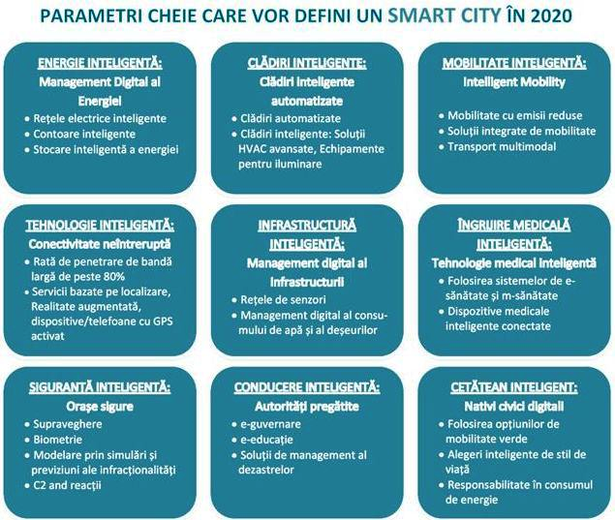

- CÂND ? (când au apărut, când am aflat noi, când urmează să)
În acest capitol sunt descriși sumar pașii făcuți în lume și în țara noastră pînă acum și sunt amintite orizonturile de timp asumate în planificare, ca suport pentru propria voastră evoluție.
Specialistii in domeniul Smart City leaga inceputurile istoriei oraselor inteligente de anul 1914, cand pe 5 august în Cleveland (SUA), la intersectia dintre Euclid Avenue și East 105th Street, a fost instalat primul semafor electric din lume. Inventia lui James Hoge - a carui instalare a costat 1.500 de dolari și a fost realizată de catre American Traffic Signal Company, a fost prevazuta încă de acum 101 ani, când revista „The Motorist" publica un articol în care prezenta semaforul electric ca pe "un sistem destinat să revolutioneze gestionarea traficului pe străzile aglomerate ale orașelor" (articol listat în sectiunea Smart News)
Termenul însuși nu este unul nou, poate avea originile în Smart Growth (Bollier, 1998) - un curent de la sfârșitul anilor ‘90, care pleda pentru politici noi în planning-ul urban.
În decada care a urmat, din ce în ce mai multe companii au început să adopte această terminologie (Siemens - 2004, Cisco - 2005, IBM - 2009), pentru a defini aintegrarea unor sisteme informationale complexe in infrastructura si serviciile urbane cum ar fi cladirile inteligente, transportul public, distribuția de energie și apă, siguranța publică.
Conceptul a evoluat permanent. Astfel, la întocmirea, în 2012, a primului top mondial al orașelor smart (listat în secțiunea Rapoarte), Boyd Cohen, strateg urban și profesor la Universitatea Desarrollo din Santiago de Chile, lua în calcul următoarele 6 criterii :
- nivelul de inovare (sursa folosită : Top 100 Innovation Cities)
- calitatea vieții (sursa folosită : Quality of living Mercer Survey)
- clasarea în top-ul orașelor “verzi ” (sursa folosită : Green City index)
- folosirea tehnologiei digitale (sursa folosită : Digital Communities Survey)
- sisteme de referință pentru clasificarea ca smart (sursa: IDC smartcities rankings)
- folosirea inovativă a internetului (sursa folosită : Worldwide digital governance)
În încercarea de a lansa sau accelera procesul, unele instituții / țări / metropole / comunități au adoptat documente programatice, strategiile și planurile de acțiune întinzându-se pe durate de la 5 la 35 de ani (de ex : London 2020, Ljubljana 2025, Stockholm 2030, Singapore 2030, Vienna 2050, Paris 2050, etc).
În aprilie 2015, cu ocazia Congresului Mondial “Local Governments for Sustainability”, 100 de primari ale unor orașe mari au semnat Declarația de la Seoul (listată în secțiunea Evenimente Internaționale), stabilind 9 obiective viitoare, între care “smart cities” este un concept important.
În Uniunea Europeană, problematica adoptării de soluții și tehnologii inteligente a fost atinsă pentru prima dată (ce-i drept tangențial) în 2007, când a fost adoptată “Carta de la Leipzig privind orașele europene durabile”.
În 2010, ministrii dezvoltării din cele 26 state membre (la acea dată) ale Uniunii Europene, din cele trei state candidate (Croatia, Republica Macedonia si Turcia)și din cele doua state invitate (Norvegia si Elvetia) au adoptat Declarația de la Toledo (listată în secțiunea Evenimente Internaționale), care a marcat crearea unei agende urbane europene și s-a concentrat pe provocarile urbane actuale și găsirea de solutii pentru o dezvoltare urbană inteligentă, durabilă și bazată pe coeziune socială.
Tema dezvoltării urbane sustenabile și inteligente fost reluată și actualizată recent (iunie 2015), cu ocazia reuniunii miniștrilor responsabili de coeziunea teritorială și probleme urbane din țările membre, soldându-se cu Declarația de la Riga (listată în secțiunea Evenimente Internaționale).
Pe 1 ianuarie 2014, UE a lansat Programul ”Horizon 2020” : pe parcursul a șapte ani, se vor investi 77 miliarde de euro în proiecte de cercetare și inovare. Pînă la data limită (5 Mai 2015), în cadrul Apelului de proiecte ”Orașe și Comunități Inteligente”, au fost înregistrate 51 de propuneri (cereri de finanțare).
Pentru următorii 2 ani, Comisia Europeană alocă Programului Orizont 2020 un buget de 16 miliarde de euro, fiind vizate o serii de inițiative de modernizarea industriei producătoare europene (1 miliard euro), tehnologii și standarde pentru conducere automată a autovehiculelor (peste 100 de milioane euro), internetul obiectelor (139 de milioane euro), digitalizarea industriilor UE și economia circulară (670 de milioane de euro), orașe inteligente și durabile (232 de milioane euro).
Revenind pe meleagurile noastre, potrivit Strategiei naționale pentru eficiență energetică, în următorii 6 ani, România ar urma să investească 5 miliarde euro, din care 3,9 miliarde euro pentru implementarea unei economii cu emisii reduse de carbon și 1,1 miliarde euro pentru proiecte care vizează eficiența energetică (clădiri, sisteme de iluminat și orașe inteligente).
Una dintre concluziile cheie ale studiului ” Mapping Smart Cities in the European Union” (listat in secțiunea Rapoarte) este aceea că, în prezent, mai mult de două treimi dintre orașele care au făcut parte din eșantion sunt încă în faza de planificare sau proiecte pilot, deci NU ESTE PREA TARZIU PENTRU NIMENI SĂ ÎNCEAPĂ ACUM. Studiul furnizează și o hartă a orașelor inteligente (cu albastru), raportându-le la orașele cu o populație de peste 100.000 de locuitori (cu roșu) :
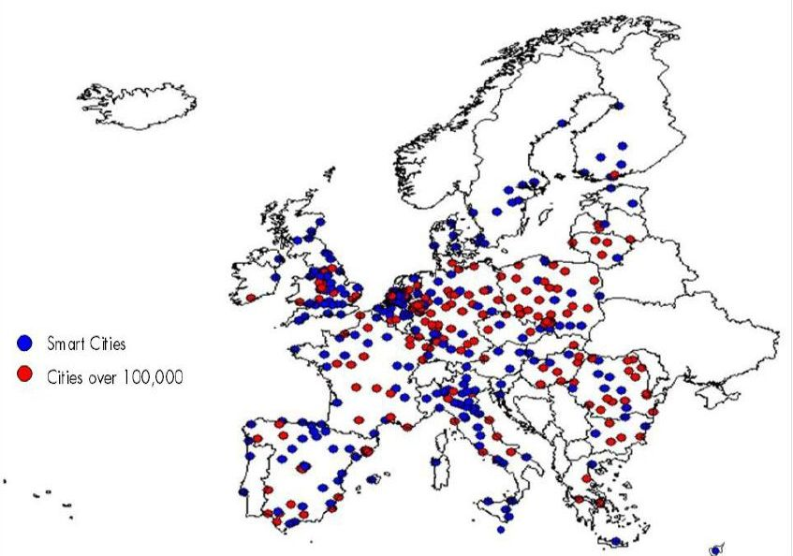

În a doua jumătate, Ghidul se concentrează pe îndemnuri ale experților și exemple de bună practică. Nu am reinventat nimic, ci am ales modele pragmatice de urmat, sintetizate de profesioniști și inspirate din experiența celor care au pornit pe acest drum mult înaintea noastră. În final, am extras informațiile esențiale din câteva știri smart românești, pentru a avea imaginea a ceea ce au făcut alte orașe și ce planuri de viitor au.
- CUM ? (poate deveni orașul tău (mai) inteligent)
Trebuie spus de la început că nici un Ghid, companie IT sau buget, oricât de impresionante ar fi, nu pot oferi o soluție magică prin care un oraș să devină, într-o perioadă scurtă de timp, inteligent.
Procesul prin care un oraș devine (și rămâne) inteligent este unul continuu, tocmai de aceea acest proces trebuie premeditat și inițiat. Pentru asta, aveți nevoie de leadership, planificare și finanțare. De asemenea, trebuie să anticipați eventualele obstacole care ar putea opri sau încetini acest proces.
ÎNAINTE DE TOATE, CA ORAȘUL TĂU SĂ DEVINĂ (MAI) INTELIGENT , SUNT NECESARE :
- O VIZIUNE (agreată de părțile contractului social),
- O DECIZIE ASUMATĂ POLITIC (care este punctul de plecare) și
- UN PLAN DE ACȚIUNE REALIST (o foaie de parcurs).
Combinând sfaturile a numeroși experți, ghidul de pregătire elaborat de SMART CITIES COUNCIL (SCC) - “The Readiness Guide” (listat în secțiunea LINK-uri), sugerează 6 PAȘI pregătitori :
1. Găsiți un campion - de obicei primarul, city manager-ul sau un strateg local recunoscut
2. Formați o echipă - pentru că un oraș inteligent este un “sistem de sisteme”, un start bun ar fi să constituiți un grup de lucru inter-departamental (care poate fi extins și în exteriorul administrației)
3. Inspirați-vă dintr-o viziune mai largă - transformarea inteligentă a orașului ar trebui să servească strategiei de dezvoltare pe termen mediu / lung a orașului și, în același timp, să se inspire din aceasta
4. Stabiliți indicatori - care să însemne ceva pentru cetățeni și să și să se refere cât mai concret la calitatea vieții lor
5. Prioritizați-vă țintele - începeți cu cele fundamentale / luați în calcul obiectivele generale / concentrați-vă pe punctele slabe / urmăriți rezultate și beneficii rapide
6. Folosiți experți pentru planurile detaliate - e treaba lor să producă planuri de proiect detaliate și specifice și să furnizeze specificații tehnice plecând de la o abordare holistică de tip “the big-picture” - ”imaginea de ansamblu”.
Conform experienței sintetizate de Smart Cities Council, FOAIA DE PARCURS trebuie să aibă cel puțin următoarele 5 elemente :
1. O evaluare - pentru a afla unde sunteți
2. O viziune - pentru a avea în minte unde vreți să ajungeți
3. Planuri de proiect - pentru componentele cheie ale transformării orașului
4. Borne temporale - pentru a evidenția progresele
5. Indicatori - pentru a putea măsura și proba succesele
O problemă comună a celor care demarează această transformare este complexitatea domeniilor de acțiune. Sunt atâtea sectoare și lucruri de făcut încât apare firesc necesitatea prioritizării (fie și numai din cauza resurselor limitate). În plus, obținerea de rezultate concrete în câteva sectoare facilitează derularea întregului proces. După câteva succese în beneficiul cetățeanului, opinia publică va fi mai favorabilă, iar societatea civilă se poate poziționa ca sponsor (în sensul de susținător) al demersului.
Un exemplu : o rețea de piste (benzi de circulație dedicate) pentru bicicliști, modestă la început dar extinsă în fiecare an, este întotdeauna posibilă și binevenită. Ea poate deveni în timp o componentă importantă a viitorului oraș inteligent, comună cel puțin următoarelor 3 sectoare : smart living (stil de viață inteligent), smart mobility (mobilitate inteligentă) și green city (oraș verde).
IATĂ 9 SECTOARE ÎN CARE SE POT OBȚINE RAPID REZULTATE :
Eficiență energetică | Rețele inteligente | Trafic inteligent Siguranță publică | Iluminat public inteligent | Conectivitate publică WiFi E-guvernare | Managementul deșeurilor | Educație inteligentă
În aceste sectoare, autoritățile locale pot profita și de resursele, soluțiile și aplicațiile existente, furnizate de administrația centrală (e-guvernare, de exemplu), societatea civilă și mediul de afaceri.
O metodă de a conștientiza și alimenta acest proces este organizarea unui eveniment punctual de lansare sau a unei campanii dedicate : de exemplu, ”tabăra start-up-urilor” din Amsterdam a țintit afacerile noi cu idei revoluționare în domenii foarte varietate, dar toate legate de principalele concepte propuse : ”smart city” și ”smart living”.
Domeniile de aplicare în forma originală :
Smart Home | Automated Living | Smart Home Appliances | Smart City Appliances | Smart Mobility Smart Parking | Traffic Management |Big Data regarding city projects | Open Data | Smart Wifi Internet of Things | Machine to Machine Solutions | Smart Connections | Smart Energy | Smart Grid Smart Metering | Smart Lightning | Climate Control | Smart Building | Urban Planning | Waste Management | Smart Society | Smart Care | Emergency Response | Smart Working | Smart Product Management | Smart Retail | End User Innovation | Smart Agriculture | Smart Food | Smart Health|
Aplicațiile într-o traducere cât mai fidelă înțelesului din limba engleză :
Locuință inteligentă | Procese automatizate de asistență a vieții cotidiene | Electrocasnice inteligente | Instalații publice inteligente | Mobilitate inteligentă | Soluții de parcare inteligentă | Managementul traficului | Baze de date referitoare la proiectele publice | Baze de date transparente | Wifi inteligent | Internetul obiectelor | Soluții de comunicare între utilaje | Conexiuni inteligente | Energie inteligentă | Rețele inteligente | Contorizare inteligentă | Iluminat public inteligent | Controlul Climatului | Cladiri inteligente | Planificare urbană | Managementul deșeurilor | Societate inteligentă | Îngrijire inteligentă | Răspuns inteligent în situații de urgență | Muncă inteligentă | Management de produs inteligent | Retail inteligent | Inovare destinată utilizatorului final | Agricultură inteligentă | Mâncare inteligentă | Sănătate inteligentă |
Orașul a dezvoltat un parteneriat public-privat, Amsterdam Smart City, care urmărește să contribuie la îmbunătățirea calității vieții locuitorilor și turiștilor și se concentrează pe „utilizarea orașului ca un laborator urban, pentru folosirea datelor deschise (open data) și a noilor soluții de mobilitate”
Un alt exemplu : în mai 2015, Primăria din Ierusalim a găzduit finala concursului “Jerusalem App Smart City Contest” (Aplicații pentru orașul inteligent), în urma căruia s-au extras 172 de idei de aplicații destinate îmbunătățirii și dezvoltării transportului și infrastructurii urbane, turismului, recreerii și culturii, accesului la serviciile municipale, aspectului orașului, facilităților pe care le poate oferi cardul de rezident, etc.
Conferințe dedicate orașelor inteligente (unele internaționale) au fost găzduite și în România de București, Cluj, Sibiu, Brașov, Timișoara, Alba Iulia, etc, contribuind la trecerea de la teorie la acțiune.
Una dintre recomandările Comitetului Economic și Social European (CESE) o constituie extinderea Parteneriatului European de Inovare pentru Comunități și Orașe Inteligente către societatea civilă, cele 3 teme cheie fiind prezentate într-un infografic (listat în secțiunea LINK –uri) :
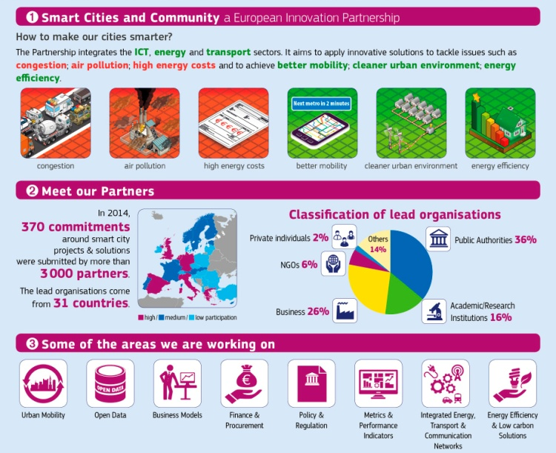
Raportul Uniunii Europene ”Mapping Smart Cities in the EU” - o “cartografiere” a orașelor europene inteligente - arată că factorii de succes esențiali pentru orașele inteligente sunt : o vizune clară (formalizată și comunicată public), implicarea cetățenilor, reprezentanților administrației și mediului de afaceri local, dar și procese eficiente (bazate pe indicatori de tip S.M.A.R.T și evaluate periodic).
Panelul de cercetare fundamentală din România menționează în “Fișa de microviziune” intitulată “Orașul Inteligent” (listată în secțiunea Surse de informare) următorul obiectiv : Transformarea orașelor în medii sustenabile, cu infrastructură avansată, capabile să ofere o calitate a vieții ridicată, prin dezvoltarea și integrarea componentelor de tip cladire inteligentă, a sistemelor de analiză și adaptare la factorii de mediu, a celor de informații publice, de monitorizare și conducere a traficului, de management energetic, etc.

ÎN ESENȚĂ, SINGURUL MOD ÎN CARE PUTEȚI FACE ASTA ÎNTR-O MANIERĂ SATISFĂCĂTOARE, PRESUPUNE UN ANGAJAMENT PE TERMEN LUNG ȘI PERSEVERENȚĂ ÎN A ADĂUGA, TRANSPARENT, ”STRATURI” (NIVELURI) DE ”INTELIGENȚĂ”.
STUDIU DE CAZ : PIATRA NEAMȚ (primii pași)
De ce ar fi relevantă sau utilă expunerea (pe scurt) a situației existente la Piatra Neamț și a abordării în continuare ? Pentru că aproape orice oraș de mărime medie din România se află, mai mult sau mai puțin, în aceeași situație : are câteva proiecte de tip ”smart” realizate și câteva de viitor, dar nu are o strategie smart și un plan de acțiune concret (nu vorbim aici de strategia de dezvoltare durabilă și de planurile de acțiune aferente, ci de viziunea și foaia de parcurs dedicate exclusiv dezideratului ”smart city”).
Sigur că există și orașe mari (ca București, Brașov, Sibiu, Timișoara, Cluj, Oradea, etc) care au început deja acest proces, declarativ sau faptic. Capitala, de exemplu, a fost selectată încă din 2013 de către IBM, pentru a-i fi acordată bursa ”Provocarea Orașelor Inteligente” (pentru dezvoltarea unui Centru Operațional Integrat). Ele pot fi exemple de bună practică sau chiar modele de urmat (modelul Timișoarei este dealtfel listat în secțiunea Exemple de bună practică).
Evoluția din România a progreselor a arătat însă că nu momentul sau valoarea unor proiecte au contat în această ecuație, ci abordarea sistemică, premeditată, cu implicarea resurselor inovative din afara “sistemului”, a aparatului administrativ.
Apreciem că și în perioada ce urmează, orașele care își propun și asumă o viziune de tip smart-city, în care toate direcțiile de dezvoltare să fie integrate și căreia sa-i fie subsumate proiectele, acțiunile concrete și soluțiile tehnologice, vor înregistra și progresele cele mai mari.
SITUAȚIA EXISTENTĂ
Piatra Neamț are câteva componente funcționale ale unei arhitecturi smart (cu mențiunea sinceră că nu au fost proiectate neapărat cu această intenție, ci au fost soluții sau dezvoltări punctuale) :
- un sistem de management al deșeurilor (dealtfel primul sistem funcțional și complet din România - 2007), care poate fi considerat o componentă a implementării conceptului “oraș verde”

- un sistem de monitorizare pe bază de senzori și alarmare în caz de dezastre, o componentă (obligatorie prin lege) a implementării conceptelor “Răspuns inteligent în situații de urgență” și “guvernare inteligentă”

- un sistem de acces on-line la serviciile publice (inclusiv info-kioșkuri stradale) și de plăți on-line a taxelor și impozitelor locale, care este o componentă a implementării conceptelor de “guvernare inteligentă” și “servicii publice inteligente”

- un sistem de monitorizare video (chiar dacă nu e foarte complex), care poate fi considerat o primă componentă a implementării conceptelor “siguranță inteligentă” și “trafic inteligent”

- un sistem de management al cozilor și timpilor de așteptare la Direcția de Taxe și Impozite, care poate fi considerat o componentă (modestă) a conceptului “servicii publice inteligente”

- o zonă de acces public la internet WiFi, ca primă componentă a implementării conceptelor de “turism inteligent” și “comunitate inteligentă”

- un ghid digital pe bază de coduri de puncte amplasate pe cladiri, monumente, obiective istorice, o altă componentă a implementării conceptului de “turism inteligent”

- o aplicație de social-media dedicată, ca interfață între cetățean și Primarie,accesibilă inclusiv prin intermediul smart-phone-ului,tabletei, etc, numită “Piața Publică”, ce constituie o altă componentă a implementării conceptului de “guvernare inteligentă”

- o pistă de bicicliști în zona centrală a orașului și un traseu de mountain-bike (downhill) pe Masivul Cozla, ce pot fi considerate componente ale conceptului de “stil de viață inteligent”

- un centru de excelență în educație (funcțional), ce poate fi considerat o primă componentă a implementării conceptului de “educație inteligentă”

CE URMEAZĂ ? SITUAȚIA DORITĂ.
Un important proiect de viitor pe care am putea să-l intitulăm, cu ceva umor, “Platforma Piatra Inteligentă” sau sa-l traducem în engleză “The Smart Stone Programme”.
Plecând de la viziunea Strategiei de dezvoltare durabilă 2014-2020 și anume “Piatra Neamț - să devină un oraș al soluţiilor ecologice, având ca principal motor al dezvoltării exploatarea potenţialului turistic, un oraş în care este plăcut să locuieşti, să faci afaceri şi turism“, vom cristaliza, împreună cu societatea civilă și mediul de afaceri, propria viziune smart, vom formaliza viziunea într-o declarație (printr-o Hotărâre de Consiliu Local) și ne vom construi propria foaie de parcurs (calendar - Q1 2016).
Așteptările grupului de inițiativă sunt ca adoptarea declarației privind dezideratul “Piatra Neamț - oraș inteligent” să fie transpusă într-un obiectiv strategic de sine stătător (al 5-lea față de cele 4 existente) în cadrul Strategiei de dezvoltare amintită, ceea ce va presupune și întocmirea unui Plan de acțiune,implementarea lor urmând să fie făcută prin intermediul unor proiecte concrete. Atât planurile cât și proiectele vor avea obiective de tip S.M.A.R.T.
În transpunerea viziunii asumate în planuri și proiecte concrete,vom utiliza ambele abordări :
- top-down (de la situația dorită către acțiuni concrete, prin răspunsuri specifice orașului la aceleași întrebări de la care a plecat și Ghidul - DE CE ? CINE ? CE ? CÂND ? CUM ?)
- bottom-up (de jos în sus, plecând de la ceea ce avem - detaliat mai sus în Situația existentă - și construind pe această fundație, respectiv umplând golurile)

CONCLUZII ȘI CÂTEVA IDEI CHEIE
Dezvoltarea inteligentă nu mai e doar o opțiune între multe altele, e o manifestarea responsabilității sociale. Independent de motivațiile și natura implicării, poziția ocupată și durata misiunii, mandatului, contractului, liderii de opinie, strategii, aleșii, decidenții oricărei comunități trebuie să conștientizeze, aici și acum, că suntem datori generațiilor viitoare la fel de mult ca celei căreia îi aparținem.
Tratarea superficială a modului în care ne valorificăm (fiecare comunitate în parte) resursele (inclusiv umane) și ne procesăm deșeurile (reziduurile)și ignorarea efectelor acestor intervenții asupra mediului natural și social (atât din perspectiva vieții cotidiene a membrilor comunității, cât și a șanselor de dezvoltare sustenabilă în viitor), pur și simplu nu mai sunt acceptabile.
Pe de altă parte, neincluderea tehnologiilor digitale în fiecare aspect al vieții urbane va constitui, în scurt timp, un handicap (deci mai mult decât ratarea unei sau unor oportunități). Serviciile publice moderne sunt deja de neconceput fără componenta digitală, inteligentă.
Este de menționat și argumentul că nu toate domeniile de “smartificare” sunt mari consumatoare de bani. Dimpotrivă, odată demarat, procesul va beneficia de resursele creative locale și globale, va sincroniza eforturile și maximiza rezultatele, având chiar potențial de atragere de fonduri (și alte resurse).
O lecție (pe care, din păcate, România nu a învățat-o încă), este aceea că pentru a stimula “inteligența” locală, TREBUIE ALOCAȚI BANI ȘI DE LA CENTRU (de ex China a anunțat investiții de 8 miliarde de dolari în tehnologiile destinate orașelor inteligente).
Unul dintre cele cele mai ambițioase proiecte naționale este Smart City Mission din India, cunoscut și ca “100 Smart Cities Plan”, în cadrul căruia 100 de orașe (selectate în urma unei competiții la care au luat parte 500 de orașe, o listă cu 98 de orașe - dintre care 24 de capitale statale - fiind deja anunțată oficial), urmează să fie dezvoltate ca orașe inteligente până în 2021, pentru acest obiectiv urmând să fie alocate 7.5 miliarde $ .
Teama de digitalizare : pentru o înțelegere cât mai completă a fenomenului, trebuie amintit și faptul că populația (societatea civilă), nu primește în toate cazurile cu entuziasm introducerea tehnologiilor digitale în viața cotidiană (exemple : poziția Bisericii Ortodoxe privind emiterea pașapoartelor biometrice, protestele unor organizații civice împotriva utilizării sistemelor de localizare și supraveghere electronică, etc) și asta pentru că, folosită în scopuri anti-sociale, tehnologia devine o armă (așa cum arată Jonathan Silver, cercetator la London School of Economics and Political Science - listat in sectiunea Articole).
În final, amintiți-vă că :
- DECIZIA DE A DEVENI UN ORAȘ INTELIGENT TREBUIE LUATĂ MAI ÎNTÂI DE CETĂȚENII ÎNȘIȘI ȘI ABIA APOI DE MUNICIPALITATE (pentru asta, transparența voastră și angajamentul lor sunt esențiale)

- TRECEREA LA ORAȘUL INTELIGENT ÎNCEPE CU O DECIZIE, CONTINUA CU PLANIFICAREA ȘI ESTE UN PROCES CONTINUU

- CÂND NE REFERIM LA ORAȘE INTELIGENTE, TREBUIE SĂ AVEM PERMANENT ÎN MINTE CĂ ESTE VORBA ÎN MOD FUNDAMENTAL DESPRE OAMENI (și abia apoi despre sisteme, lucruri, sau informații)
Încurajăm pe oricine are informații, exemple de bună practică, sau orice alte resurse care pot contribui la facilitarea procesului, să le aducă în spațiul public (și/sau să ni le trimită pentru versiunea 2.0 a Ghidului).
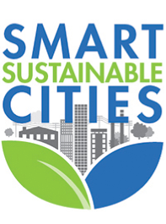
ȘTIRI SMART (românești)
Târgu-Mureşul este, alături de alte 3 oraşe europene, beneficiarul unui proiect numit „Platforma Europeană pentru Oraşe Inteligente”. Este vorba despre un proiect în valoare de aproape 6 milioane de euro. Târgu-Mureşul este partener cu 3 mari oraşe : Bruxelles, Manchester şi Issy-les-Muolineaux. În acest proiect sunt implicate şi institute de cercetare şi companii ce se ocupă de inovaţii în domeniul informaticii. Cele trei oraşe vor dezvolta aplicaţii, care vor fi implementate şi în Târgu-Mureş […]Acestea se referă la harta 3D a oraşului, monitorizarea consumului utilităţilor şi accesarea on-line a instituţiilor şi serviciilor turistice (întreg articolul difuzat de Radio Romania Actualitati aici).
***
Reprezentanţi ai ONG-urilor clujene, ai mediului de afaceri şi ai autorităţilor locale şi judeţene au participat astăzi (16 oct 2015) la Smart Cities Forum, o dezbatere organizată în cadrul Junior Chamber International (JCI) Danube Conference. Întrebarea la care au căutat răspunsul participanţii este cum trebuie să arate şi să funcţioneze un „smart city” […] Pe parcursul dezbaterilor, workshop-urilor, cursurilor şi prezentărilor de soluții inovative, participanţii au avut posibilitatea de a discuta şi genera iniţiative concrete şi practice pentru viitor, cu intenţia ca acestea să devină modele de bună practică pentru comunităţile locale (întreg articolul din Transilvania Reporter aici)
***
Primăria Oradea a lansat o aplicație prin care locuitorii orașului pot trimite sesizări on-line administrației locale de pe tabletă sau smartphone. Aplicația e gratuită, se numește Oradea City Report și vizează responsabilizarea cetățenilor. Potrivit administrației locale, aplicaţia reprezintă o linie de urgenţă pentru probleme publice, care va contribui la dezvoltarea spiritului civic al cetăţenilor şi la creşterea încrederii în operatorii de servicii publice locale. Orădenii sunt provocați să trimită sesizări și incidente către Primăria Oradea şi operatorii serviciilor publice locale […].
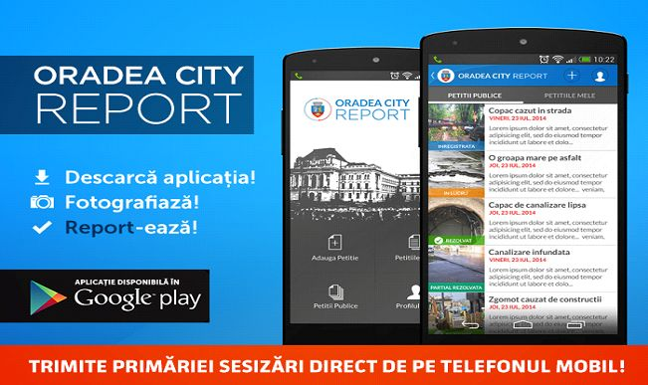
Potrivit ebihoreanul.ro, la Oradea, primăria mai pregătește încă două aplicații : plata amenzilor și taxelor de pe telefonul mobil și încă o aplicație Oradea City App, în trei limbi (română, engleză și maghiară) care vizează prezentarea oraşului, evenimentelor care se desfăşoară aici, atracţiilor turistice, precum şi a utilităţilor publice pentru turişti. Pentru o astfel de aplicație administrația locală a plătic circa 6.000 de euro, către o societate privată […] (întreg articolul din Actual de Cluj aici).
***
Oamenii de afaceri din cadrul Consiliului Consultativ Economic (CCE) al Timişoarei propun ca municipiul să devină Smart City, un oraş inteligent cu acces gratuit la internet şi economie la energie. "Ideea unui Smart City este să ai un wi-fi generalizat, să nu mergi pe reţele care sunt limitate la debit. Oraşul trebuie să aibă această magistrală de minim 600 de Mb până la 800 de Mb pe terminal, ca să poţi avea acces liber la internet, pentru orice aplicaţie. Aceasta se face prin schimbarea strategiei în majoritatea oraşelor - se renunţă la antenele mari, care şi poluează, se face o reţea distribuită, adică se pune pe fiecare stâlp de iluminat şi un BTS radio-antene. Într-un tramvai există mici antene radio, pe clădiri există o mică antenă (...). Şi atunci, reţeaua e distribuită, oriunde te duci ai acces la debitul mare. Wi-fi-ul va fi gratuit", a spus Dan Bedros, fost director general Alcatel Lucent România şi actual preşedinte al Centrului de Afaceri Franco-Român (link Portalul National de Administratie Publică)
***
La începutul lui 2013, Tîrgu Mureș obținea finanțare pentru studiul de fezabilitate al Proiectului Supercomputing din strategia Digital Mureş, […], proiectul fiind găsit atractiv de companiile Samsung și LG. […] la Tîrgu Mureș s-au aflat reprezentanții Agenţiei Naţionale pentru Promovarea Industriei IT din Coreea de Sud (NIPA). Consultantul şef al NIPA, Yoonsik Kim, a anunţat că instituţia guvernamentală coreeană va finanţa studiul de fezabilitate pentru ca municipiul Tîrgu Mureș să devină un oraş inteligent (Smart City), conform Strategiei Digital Mureş […] Capitala Coreei de Sud, Seul, a implementat conceptul de Smart City cu o tehnologie avansată, acesta fiind motivul pentru care acest concept se doreşte a fi implementat şi la Tîrgu Mureş […] „Bazat pe modele care deja şi-au demonstrat fezabilitatea, Tîrgu Mureş îşi propune să devină în următorii 10 ani punctul zero al cercetării din Europa de Est şi să contribuie la repatrierea unor cercetători de elită ai României care astăzi, în lipsa resurselor şi instrumentelor necesare, sunt nevoiţi să îşi desfăşoare activitatea în străinătate” - Dana Miheţ, Arhitectul şef al municipiului Tîrgu Mureş şi coordonatorul Strategiei Digital Mureş (Market Watch, întreg articolul aici)
***
Specialistii in domeniul Smart City leaga inceputurile istoriei oraselor inteligente de anul 1914, cand pe 5 august in Cleveland, la intersectia dintre Euclid Avenue si East 105th Street, a fost instalat primul semafor electric din lume. Inventia lui James Hoge - a carui instalare a costat 1.500 de dolari si a fost realizata de catre American Traffic Signal Company. A fost o evolutie prevazuta inca de acum 101 ani, cand revista „The Motorist" publica un articol in care prezenta semaforul electric ca pe "un sistem destinat sa revolutioneze gestionarea traficului pe strazile aglomerate ale orașelor" (Smart Cities of Romania, întreg articolul cat si alte articole aici)
***
Un "smart city" este un oraş care utilizează la maximum tehnologia şi mijloacele de comunicare moderne în beneficiul comunităţii, sub toate aspectele : de la trafic, parcări, servicii sociale la plata taxelor şi impozitelor locale şi alte domenii care leagă comunitatea de mediul de afaceri. A nu ţine cont de tehnologie, de internet, de tot ceea ce implică domeniul "IT" înseamnă a bloca evoluţia viitoare a unui oraş” Emil Boc, Primar Cluj (Adevarul, întreg articolul aici)
***
Comisia Europeana a lansat in iulie 2014 o consultare publica privind agenda urbana a UE. Scopul sau era de a extinde dezbaterea pentru toate partile interesate, sa adune ideile lor, precum si pentru a clarifica in continuare ce obiectivele ar trebui sa aiba aceasta agenda si cum va folosi. Agenda ar urma sa fie un ghid pentru orase si sa ajute la prioritizarea investitiilor astfel incat sa existe un consens si o coordonare intre obiectivele UE si obiectivele autoritatilor locale. ”Romania a alocat 1,2 miliarde de euro pentru dezvoltarea urbana durabila […]", a declarat Corina Cretu, comisarul european pentru dezvoltare regionala (HotNews, întreg articolul aici)
***
Conceptul de Smart City este unul relativ nou, însă pentru acesta, Comisia Europeană a alocat 18 miliarde de euro. [...]O zonă a Timişoarei ar putea intra în acest program, după ce primăria [...] încearcă să acceseze fonduri europene pentru acest program. Proiectele Timişoarei sunt gândite acum de specialiştii Institutului Fraunhofer, cel mai mare institut de cercetare din lume [...] împreună cu cei de la Karlsruhe şi Miskolc şi cu universităţile tehnice din Budapesta, Timişoara şi Karlsruhe.Concret, din fondurile ce vor reveni Timişoarei, municipalitatea va încerca să transforme blocurile comuniste din acest district în locuinţe extrem de eficiente din punct de vedere energetic. Pe de altă parte, banii vor fi investiţi în achiziţionarea de vehicule electrice, de la biciclete şi până la… ambarcaţiuni care vor circula pe Bega, ceea ce va însemna automat o reducere a emisiilor de dioxid de carbon.Valoarea totală a proiectului, pentru toate cele trei oraşe din consorţiu este estimată la 25 de milioane de euro, din care Timişoarei îi va reveni o parte de maximum 8 milioane de euro (Timis Online, întreg articolul aici)
***
Reprezentanţii Primăriei Braşov au anunţat că au fost finalizate lucrările de modernizare a sistemului de iluminat public, acestea fiind începute în urmă cu mai bine de doi ani. De acum, acest serviciu ar urma să coste cu 10% mai puțin, iar brașovenii vor fi mai în siguranță pe străzi. [...] Cei 10481 stalpi de iluminat public din municipiu au mai multe calități. Intensitatea luminii poate fi reglată, astfel ca, la anumite ore, să poată fi „dată mai încet” în anumite zone. Nu este și cazul trecerilor de pietoni, șoselelor și locurilor intens circulate. De aici se obține și o reducere a consumului de curent electric cu 10 procente. Energia electrică pentru iluminat public costă anual municipalitatea circa 6,5 milioane lei [...] dar municipalitatea va economisi anual 650.000 de lei, urmând ca și orașul să fie unul mai sigur [...] Valoare totală a lucrărilor de modernizare a sistemului de iluminat şi creşterea siguranţei pe străzile Braşovului a fost de 9,742 milioane de lei cu tot cu TVA, din care Primăria a plătit o cofinanţare de 2%, restul banilor provenind din fonduri structurale [...] Tehnologia implementată prin proiectul „Modernizarea integrată a sistemelor de iluminat public şi creşterea siguranţei publice din municipiul Braşov” permite o conectare facilă a încărcătoarelor vehiculelor electrice direct la prizele montate pe stâlpii de iluminat public, precum şi utilizarea a diferite metode de plată (prepay, postpay sau alte variante) [...] Prin implementarea acestui sistem de telegestiune, Brașovul a introdus și în România conceptul de Smart City (Biz Brasov, întreg articolul aici)
***
Giurgiu ar putea deveni primul ”Smart City” din România [...] Proiectul vizează schimbarea stâlpilor de iluminat stradal și îngroparea cablurilor de alimentare [...] Giurgiu [...] devenind în prima fază oraș ”Smart - City” iar după implementarea celei de a doua etape, probabil în exercițiul financiar european 2020 -2030, Giurgiu va deveni ”Next City” (Jurnal giurgiuvean, întreg articolul aici)
***
SURSE / REFERINȚE / TRIMITERI / LINK-URI

SURSE DE INFORMARE :
[1] https://en.wikipedia.org/wiki/Smart_city
[2] http://ireteth.certh.gr/files/2015/05/Corallia-Volos-WorkshoponClusters-2015-05-22.pdf
[3] http://www.innovation-cities.com/a-definition-of-a-smart-city/
[4] http://www.smartcitiesprojects.com/whats-the-real-mean-of-smart-city/
Sesiunea de comunicari stiintifice “Orașul inteligent”, Grupul de cercetare „Dezvoltare şi planificare urbană”, SNSAP :
[5] http://www.administratiepublica.eu/orasulinteligent/publicatii/Orasul_inteligent_editia_01.pdf
Fișa de microviziune a Panelului de cercetare fundamentală :
[6] http://www.cdi2020.ro/wp-content/uploads/2014/02/sisteme-inteligent.pdf

ARTICOLE :
Orasele inteligente: perspectiva de ansamblu si implicatii politice, de Mihaela PACESILA și Sofia Elena COLESCA, Cercetari practice si teoretice în Managementul Urban (ASE) :
[7] http://www.um.ase.ro/no5/2.pdf
Către oraşele inteligente ale viitorului - „SMART CITIES”, de Mircea EREMIA și Lucian TOMA :
[8] http://www.agir.ro/buletine/2048.pdf
A THEORY OF SMART CITIES, de Colin HARRISON și Ian Abbott DONNELLY :
[9] http://journals.isss.org/index.php/proceedings55th/article/
What Exactly Is A Smart City? de Boyd COHEN :
[10] http://www.fastcoexist.com/1680538/what-exactly-is-a-smart-city
What is a 'smart city' and how it will work, The Times of India :
[11] http://timesofindia.indiatimes.com/What-is-a-smart-city-and-how-it-will-work
What does it mean to be a “smart city”?, de Joe CORTRIGHT :
[12] http://cityobservatory.org/what-does-it-mean-to-be-a-smart-city/
Smart Cities, de Jaakko SALAVUO și Santtu VON BRUUN (pt că utilizează designul pentru a crea un oraș mai bun și mai funcțional, Helsinki a fost nominalizat de UNESCO ca “City of Design”) :
[13] http://www.muotoilutarinat.fi/en/article/smart-city-thinking/
Urbanizing technology, de Saskia SASSEN, Profesor la Columbia University (articol bazat pe un proiect de cercetare finanțat de AUDI) :
[14] https://lsecities.net/media/objects/articles/urbanising-technology/en-gb/
The rise of Afro-Smart cities should be viewed with caution, de Jonathan SILVER
[15] http:// africaatlse/2014/07/16/the-rise-of-afro-smart-cities-should-be-viewed-with-caution/
It takes a smart country to design smart cities, de Abigail KLEIN LEICHMAN :
[16] http://www.israel21c.org/it-takes-a-smart-country-to-design-smart-cities/
Some perplexCity - Sounds Smart, but what does it really mean ?, de Shalini NAIR, The Indian Express (modelul centralizat de “smartificare” din India) :
[17] http://indianexpress.com/ some-perplexcity-sounds-smart-but-what-does-it-really-mean/
Cat de inteligente au devenit orasele ? Viața printre ziduri cu ochi și urechi, de Camelia SISEA :
[18] http://www.ziare.com/internet-si-tehnologie/tehnologie/cat-de-inteligente-au-devenit-orasele
Mai multe articole aici :
[19] http://labs.sogeti.com/tag/smart-cities/

RAPOARTE, STUDII, ANALIZE, CERCETĂRI, STRATEGII :
Navigant Research Leaderboard Report on 15 Smart City Suppliers :
[20] http://www.navigantresearch.com/ Executive-Summary.pdf
Deloitte Smart Cities Technology Report :
[21] http://www2.deloitte.com/ Deloitte/za/Documents/public-sector/ZA_SmartCities.pdf
Top 10 smart cities on the planet in 2012 :
[22] http://www.fastcoexist.com/1679127/the-top-10-smart-cities-on-the-planet
Mapping Smart Cities in the EU (January 2014 Study) :
[23] http://www.smartcities.at/assets/Publikationen/mappingsmartcities.pdf
Aplicații și sisteme de monitorizare și control (pe bază de senzori) :
[24] http://www.libelium.com/top_50_iot_sensor_applications_ranking/
Strategia Națională privind Agenda Digitală pentru România :
[25] Agenda-Digitala-a României

LINK-uri (către CENTRE, ORGANISME, INSTITUȚII, PLATFORME ON-LINE, etc) :
Centrul de Informare al SMART CITIES COUNCIL (SCS):
[26] http://smartcitiescouncil.com/smart-cities-information-center/information-center
SCS Smart Cities Readiness Guide - deveniți membri (e free), logați-vă și descărcați-l :
[27] http://smartcitiescouncil.com/system/tdf/public_resources
Pagina “Smart Cities and Communities” a Comisiei Europene :
[28] http://ec.europa.eu/eip/smartcities/
Pagina “Digital Agenda” a Comisiei Europene :
[29] http://ec.europa.eu/digital-agenda/en/smart-cities#Article
Documentul “Orașele inteligente,ca forță motrice a elaborării unei noi politici industriale europene” :
[30] http://www.eesc.europa.eu/portal.en.ten-opinions.34777
Site-ul SMART CITIES IN EUROPE :
[31] http://www.smartcitiesineurope.com/
Platforma on-line SmartCityPlatform :
[32] http://en.smartiscity.eu/what-it-means-to-be-a-smart-city/
Agentia pentru Agenda Digitală a României :
[33] http://www.aadr.ro/
Rezultatele proiectului „Elaborarea Strategiei Nationale în domeniul cercetarii, dezvoltarii tehnologice și inovarii pentru perioada 2014-2020” :
[34] http://www.cdi2020.ro/pachete-de-lucru/
Portalul Asociației Smart City Pro (din România):
[35] http://smartcitypro.ro/
Platforma on-line Romanian Smart Cities Platform :
[36] http://www.oraseinteligente.ro/index.php

EVENIMENTE INTERNAȚIONALE
Reuniunea si Declarația de la Toledo (2010) :
[37] http://www.mdrt.ro/userfiles/declaratie_Toledo_ro.pdf
Reuniunea si Declarația de la Riga (2015) :
[38] https://eu2015.lv/images/news/2015_06_10_EUurbanDeclaration.pdf
ICLEI World Congress 2015 și Declarația de la Seoul :
[39] http://www.iclei.org/Council_meeting_April_2015/Seoul-Declaration_nomarks.pdf
Congresul Țărilor și Orașelor Inteligente - Smart Countries and Cities Congress (Paris 2015) :
[40] http://scccongress.com/

EXEMPLE DE BUNĂ PRACTICĂ
Tabăra de start-up Amsterdam :
[41] http://www.startupbootcamp.org/blog/2014/october/the-why-what-how-of-startupbootcamps-newest-program-smart-city-living.html
Inițiativa Orase Inteligente pentru Africa de Nord :
[42] http://www.smartcities4africa.org/
Smart City Budapest (un parteneriat între afaceri, instituții, ONG-uri și locuitorii Budapestei) :
[43] http://smartcitybudapest.eu/about-us
…și conferința anuală aferentă :
[44] http://conference2015.smartcitybudapest.eu/
Proiectul Triangulum - Manchester (GB) / Eindhoven (Olanda) / Stavanger (Norvegia) :
[45] http://www.triangulum-project.eu/triangulum-project/mission-statement/
Viziunea smart și foaia de parcurs a orașului “digital Birmingham” :
[46] http://digitalbirmingham/resources/Birminghams-Smart-City-Commission-Vision.pdf
Comunitatea Smart City Timișoara :
[47] http://mysmartcity.ro/

GLOSAR - CÂTEVA ABREVIERI SMART
Reamintim că termenul SMART mai are un înțeles în afară de cel comun, din limba engleză (de “isteț”, “inteligent”). Dacă găsiți acest cuvânt asociat cu ”obiectiv(e)”, atunci este un acronim și descrie caracteristicile pe care trebuie să le întrunească orice obiectiv : să fie Specific, Măsurabil, Accesibil, Relevant și încadrat în Timp, adică S.M.A.R.T. (sigur că asocierea cu semnificația originală este intenționată, un obiectiv care are atributele menționate fiind și “smart”).
Abrevieri folosite în articol :
R&D - Research and Development - Cercetare și Dezvoltare
ICT- Internet and Computer Technology - Tehnologia Computerelor si Internetului
SCC - Smart Cities and Communities - Orașe și Comunități Inteligente
IoT - Internet of Things - Internetul Lucrurilor (Obiectelor)
CDI- forma din română a R&D - Cercetare, Dezvoltare, Inovare
LINK - trimitere la, legătură cu - Adresa (activă) a unei pagini de internet

